**生信分析报告**

**项目标题： 图片修改 ;**

**单 号： BSXL231116 ;**

**分析人员： 黄礼闯 ;**

**分析类型： 生信协助 ;**

**委 托 人： 千昌石 ;**

**受 托 人： 杭州铂赛生物科技有限公司 .**

# 1 分析流程

# 2 材料和方法

## 2.1 数据分析平台

在 Linux pop-os x86_64 (6.9.3-76060903-generic) 上，使用 R version 4.4.2 (2024-10-31) (<https://www.r-project.org/>) 对数据统计分析与整合分析。

# 3 分析结果

Fig. **1** Fig. **2** ssGSEA score

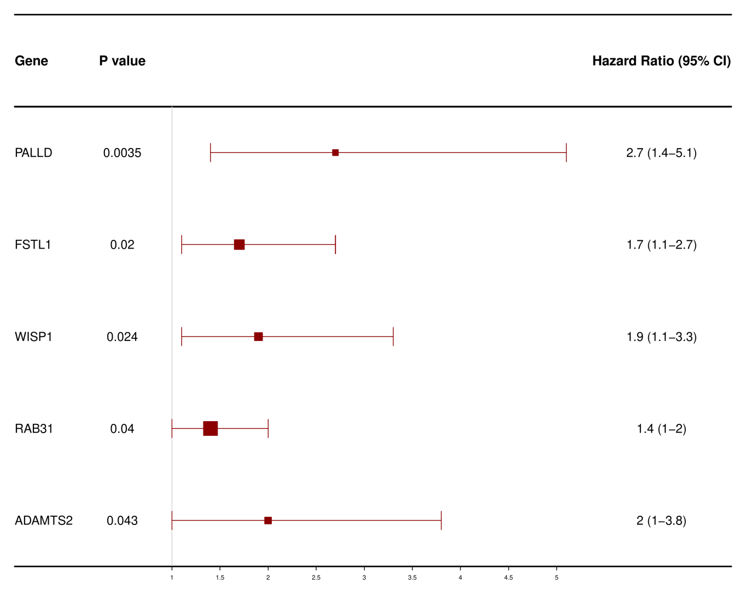

**Fig.** **1** Forest plot

**(File path: Figure+Table/3_分析结果_{#workflow}/Forest-plot.pdf)**

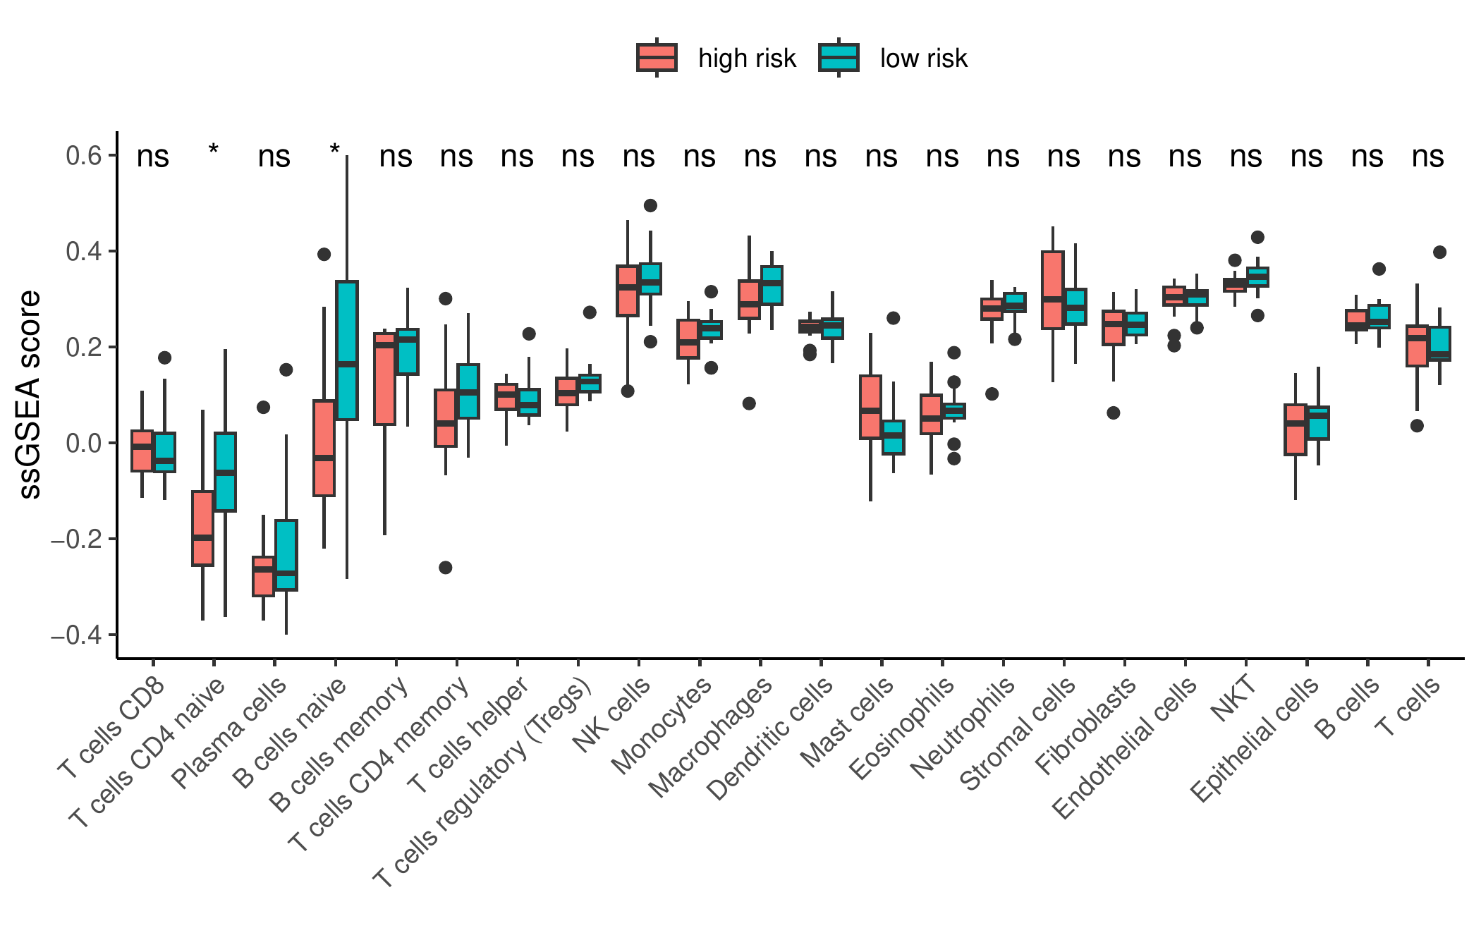

**Fig.** **2** SsGSEA score

**(File path: Figure+Table/3_分析结果_{#workflow}/SsGSEA-score.pdf)**

# 4 总结